LỄ KẾT NẠP ĐẢNG VIÊN MỚI

Ngày 19/8/2024, Chi bộ Trường Tiểu học Quyết Tiến long trọng tổ chức Lễ kết nạp Đảng viên mới cho 2 quần chúng ưu tú: Phạm Thị Giang và Mai Thị Hội.
Về dự Lễ kết nạp Đảng viên có đồng chí Lê Duy Ước - Phó bí thư Đảng ủy xã Quyết Tiến; đồng chí Nguyễn Thị Diễm – Bí thư Chi bộ, Hiệu trưởng nhà trường; đồng chí Phạm Thị Hiên– Phó BT Chi bộ, Chủ tịch Công đoàn và toàn thể đảng viên trong Chi bộ cùng toàn thể các đồng chí đảng viên trong Chi bộ.
Để vinh dự được đứng trong hàng ngũ của Đảng đồng chí Phạm Thị Giang và đồng chí Mai Thị Hội đã không ngừng phấn đấu và tu dưỡng rèn luyện theo lý tưởng của giai cấp công nhân Việt Nam, của Chủ tịch Hồ Chí Minh và tôn chỉ mục đích của Đảng Cộng sản Việt Nam, được chi bộ và quần chúng tín nhiệm cao.
Trong không khí trang nghiêm khi nhận quyết định từ đồng chí Phó Bí thư thường trực Đảng ủy, dưới cờ tổ quốc, cờ đảng và chân dung Chủ tịch Hồ Chí Minh cùng sự chứng kiến của các đại biểu và Chi bộ, đồng chí Phạm Thị Giang và đồng chí Mai Thị Hội đã đọc tuyên thệ lời thề của người đảng viên Đảng Cộng sản Việt Nam, hứa sẽ tiếp tục phấn đấu để luôn xứng đáng là người đảng viên gương mẫu, đóng góp sức mình thực hiện thành công nhiệm vụ chính trị của Chi bộ, góp phần xây dựng Chi bộ ngày càng vững mạnh.
Buổi lễ kết nạp đảng viên đã diễn ra thành công tốt đẹp. Việc kết nạp các đồng chí đảng viên mới vào dịp này như một tín hiệu đáng mừng về sự phát triển vững mạnh của Chi bộ trường Tiểu học Quyết Tiến.
Chúc mừng các đồng chí Đảng viên mới, chúc chi bộ trường Tiểu học Quyết Tiến luôn xứng đáng với danh hiệu: “Chi bộ trong sạch vững mạnh”.
Dưới đây là một số hình ảnh trong buổi lễ:
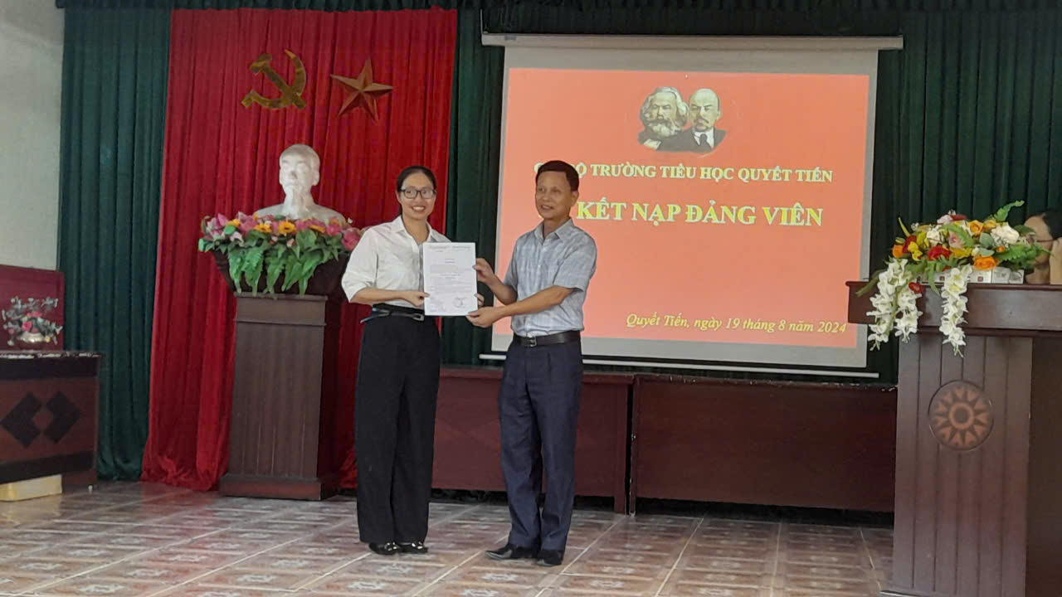
Đ/c Lê Duy Ước – Phó Bí thư thường trực Đảng ủy trao quyết định kết nạp đảng cho đ/c Phạm Thị Giang

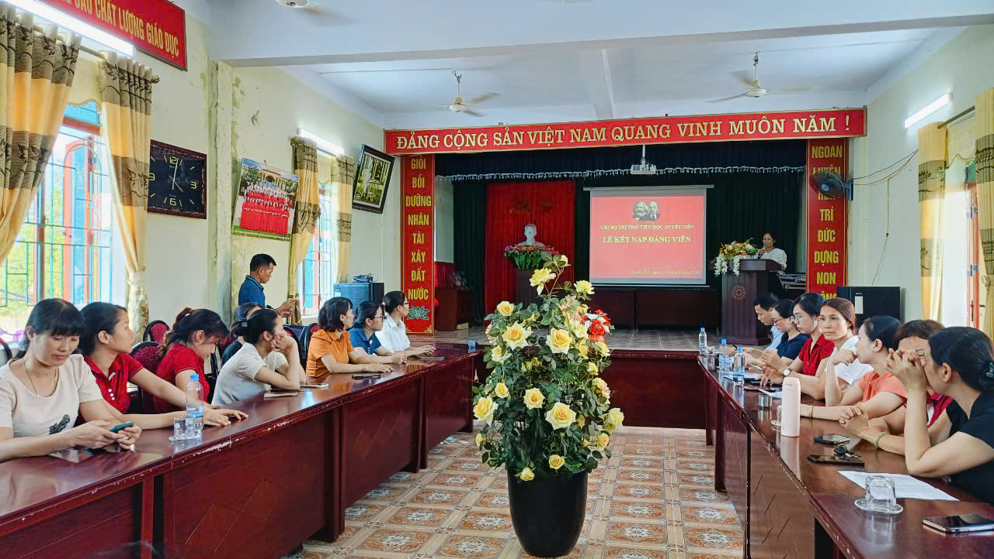

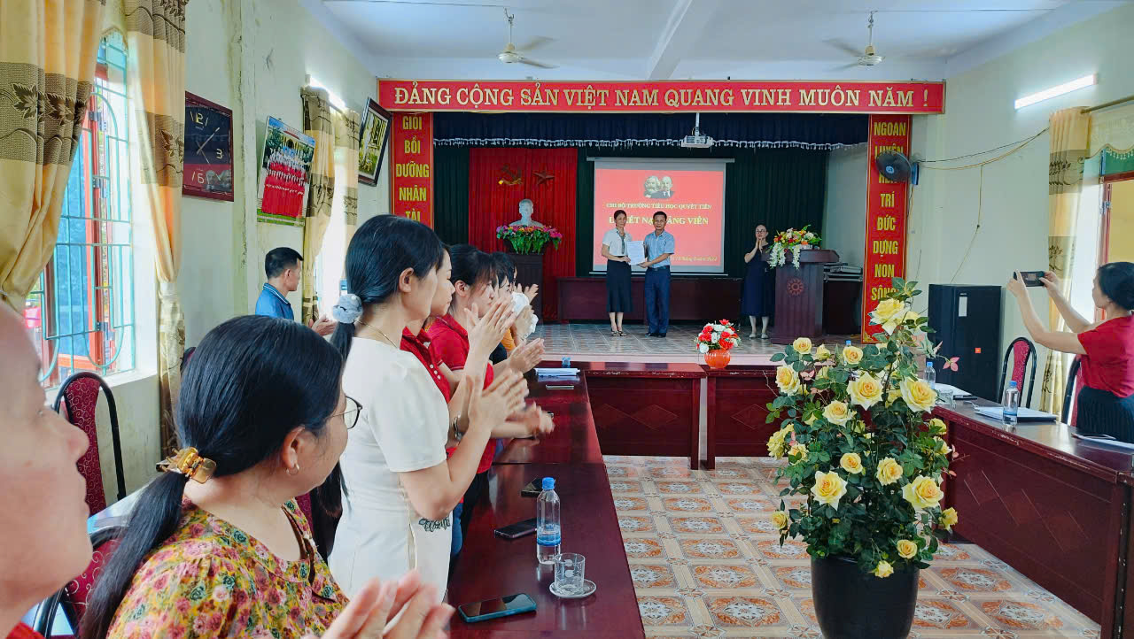
Đ/c Lê Duy Ước – Phó Bí thư thường trực Đảng ủy trao quyết định kết nạp đảng cho đ/c Mai Thị Hội

